Paolo Gentiloni

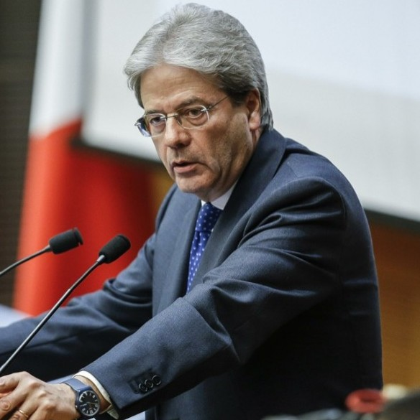
Presidente del Consiglio dal 12 Dicembre 2016.
In passato Ministro degli affari esteri.

In visita all’ Arsenale della Pace
(12-01-2018)
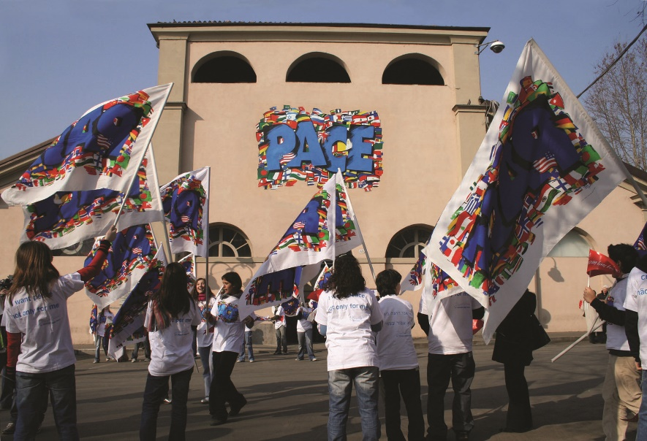

Il dialogo tra i giovani e il Presidente
L’ incontro era basato su alcune domande pensate da diversi gruppi di alunni provenienti da diverse scuole.

-“I muri non servono, ci faremmo solo dei nemici”.
-“Chi semina esclusione raccoglie odio”
-“Sono orgoglioso del mio paese, siamo stati i più impegnati ad accogliere e salvare vite umane, rispondendo all'emergenza nel Mediterraneo. Mi verrebbe da dire che siamo l'unico paese che l'ha fatto, abbiamo salvato l'onore dell'Europa".
Ecco le risposte alle molteplici domande sull’immigrazione che lasciano di stucco l’intera sala, in seguito travolta da un’ondata di applausi rivolti alle frasi del Presidente.
Ordine e organizzazione, i due principi che il Governo deve apprendere al meglio per superare problemi come quello di migliaia di profughi al giorno sbarcati sulle coste italiane, in cerca di lavoro e sicurezza.
-“Non solo lati negativi, senza di noi l’Europa sarebbe barricata”

Una parola a Ernesto Olivero
A partecipare alla serata c’era anche Ernesto Olivero, fondatore dell’ Arsenale. Alla politica dei continui conflitti lui stesso ha descritto la fraternità possibile del complesso di Borgo Dora.
“Nella nostra casa c’è tutta l’umanità. Quella che soffre e quella che ha fato soffrire, i perseguitati e i persecutori, poveri e ricchi, italiani e stranieri, ma tutti italiani.”
“Per noi i giovani sono il patrimonio dell’umanità, ed è per questo che li abbiamo messi al primo posto.”
